回到root用户：su root

修改用户密码：passwd 用户名

查看各个文件目录剩余空间大小：df -hl

Root用户password命令无效：

vi ~/.bash_profile

增加：PATH=$PATH:$HOME/bin:/sbin:/usr/bin:/usr/sbin

保存退出后：source ~/.bash_profile

Postgresql+PostGIS安装参考：

https://blog.csdn.net/u010430471/article/details/81663248

1. **首先安装PostgreSQL的rpm（root@localhost下）**

yum install https://download.postgresql.org/pub/repos/yum/10/redhat/rhel-7-x86_64/pgdg-centos10-10-2.noarch.rpm -y

2、查看postgresql源（如下图）

yum list | grep postgresql

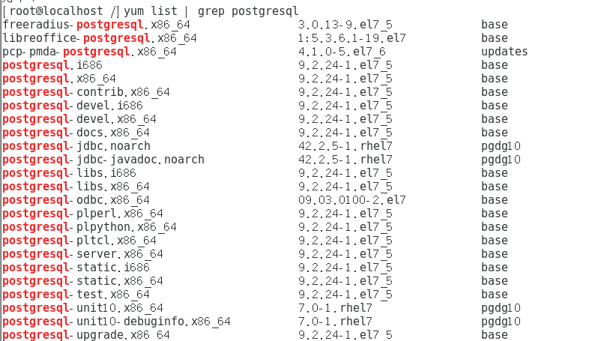

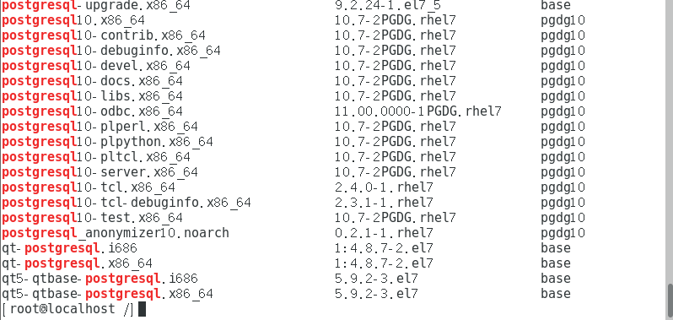

**3.安装postgresql10-contrib和postgresql10-server**

yum install postgresql10-contrib postgresql10-server -y

上面命令会给我们的系统增加一个postgres用户，重回root@localhost用户输入指令**passwd postgres**修改postgres用户密码为careland。Postgresql默认的数据目录是/var/lib/pgsql/10/data

**以下操作可修改默认数据目录：**

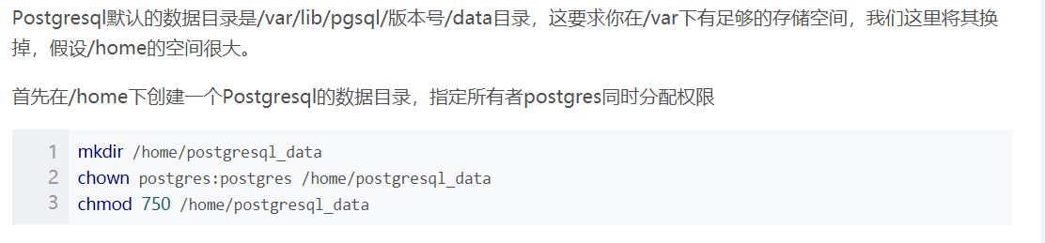

4.设置环境变量

vi ~/.bash_profile

在root用户下编辑bash_profile文件,在文件中添加以下变量

PATH=/usr/pgsql-10/bin:$PATH

LD_LIBRARY_PATH=/usr/pgsql-10/lib

export PGDATA=/home/postgresql_data

退出编辑，重载配置文件：source ~/.bash_profile

5.初始化数据库

su postgres 进入postgres用户

su - postgres时，显示为bash-4.2$：

在bash-4.2$状态下编辑配置文件：vi ~/.bash_profile 在文件末尾追加export PS1='[\u@\h \w]' 保存退出，执行source ~/.bash_profile

initdb指令初始化数据库，会在在/var/lib/pgsql/10/data下会增加很多东西

若修改了默认数据目录，则需进行如下操作：

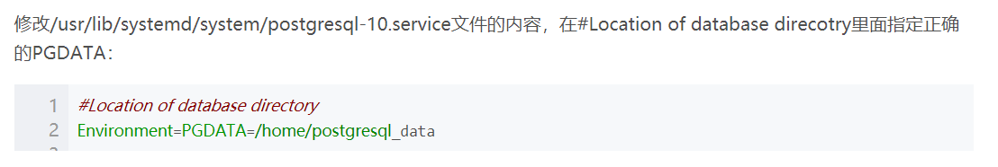

6.配置数据库服务开机启动并立即启动数据库服务（root用户下）

systemctl enable postgresql-10.service

service postgresql-10 start

service postgresql-10 status

7.数据库操作

在postgres用户下输入psql指令进入数据库操作：

修改数据库登陆密码，注意需要分号。

ALTER USER postgres WITH PASSWORD 'careland';

8.安装PostGIS（root用户下）

安装工具包

yum install wget net-tools epel-release -y

安装PostGIS

yum install postgis24_10 postgis24_10-client -y

安装拓展工具

yum install ogr_fdw10 -y

yum install pgrouting_10 -y

9．创建数据库（psql下）

CREATE DATABASE testdb OWNER postgres;

进入testdb数据库

\c testdb

安装PostGIS扩展

CREATE EXTENSION postgis;

CREATE EXTENSION postgis_topology;

CREATE EXTENSION ogr_fdw;

验证是否安装成功

SELECT postgis_full_version();

配置数据库远程链接（windows客户端同理）：



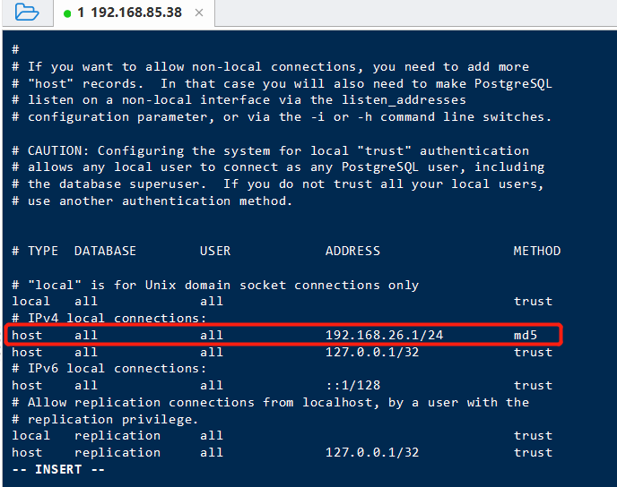

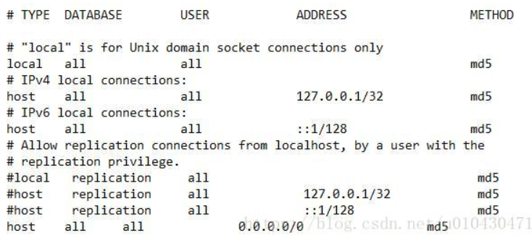

修改postgresql.conf



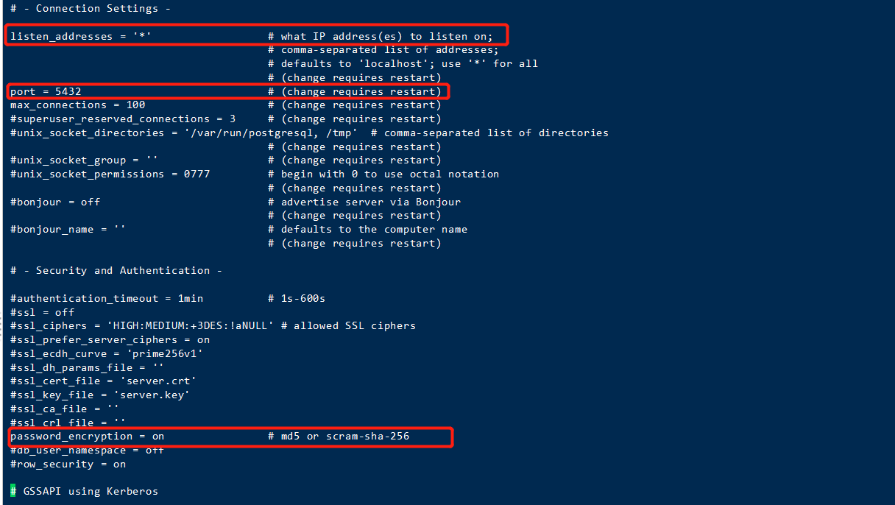

开启防火墙，查看防火墙状态。

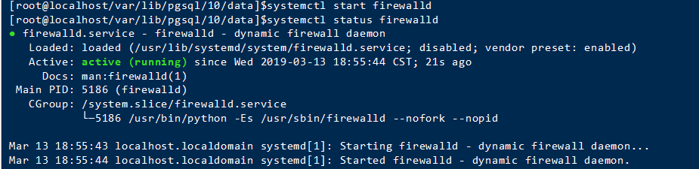

开放postgres，并重载防火墙

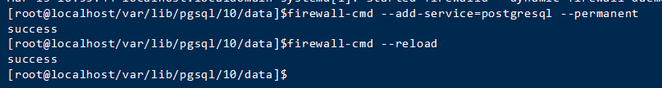

防火墙开机自动启动  
systemctl enable firewalld.service  
防火墙关闭开机自动启动  
systemctl disable firewalld.service

安装GeoServer，参考链接：

<https://blog.csdn.net/qiang89/article/details/52805058>

源码编译geoserver参考链接：

https://www.giserdqy.com/gis/opengis/geoserver/install/4564/

安装jdk， Geoserver 需要使用的JDK版本为 Java8



配置环境变量：

vi /etc/profile



再执行 source /etc/profile

可执行javac -version验证

部署tomcat



启动服务

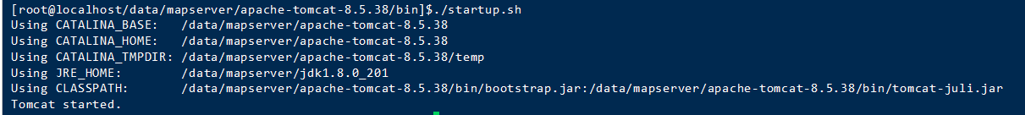

停止服务



Tomcat加入自启动

vi /etc/rc.d/rc.local



保存退出，执行 chmod +x /etc/rc.d/rc.local



添加Djava…，一共有三段

查看tomcat端口号：

**ps -ef | grep tomcat**

**netstat -anop | grep 进程号**

***若无法打开tomcat页，按照以下设置防火墙

<http://192.168.85.38:8080/geoserver/web/wicket/bookmarkable/org.geoserver.web.demo.MapPreviewPage?5>

安装防火墙：



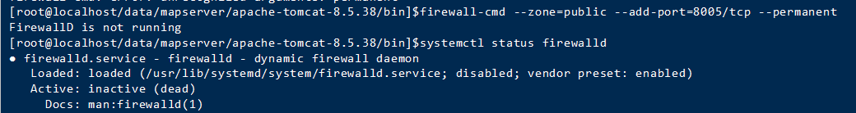

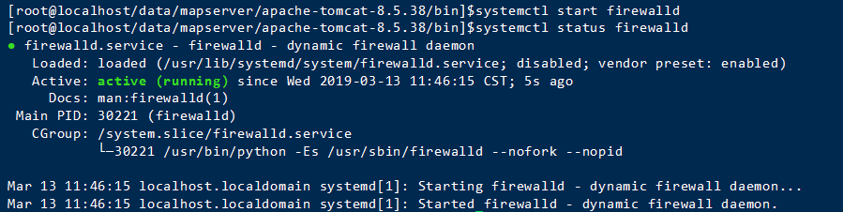



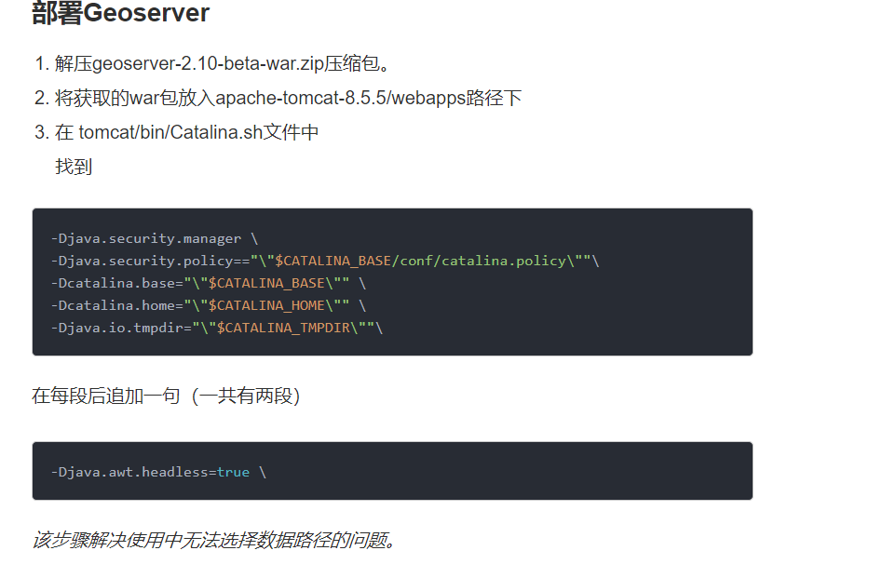

解压war包

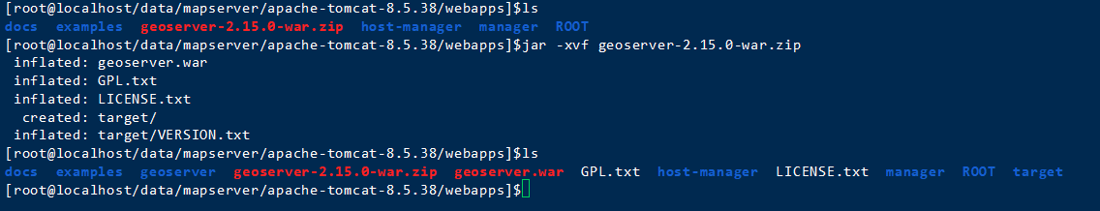

Tomcat/geoserver跨域设置参考：

https://blog.csdn.net/geol200709/article/details/80320824

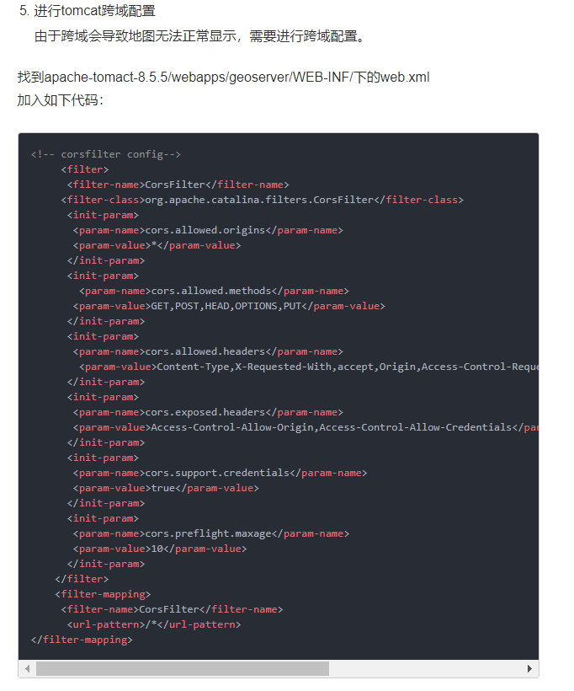

<!-- corsfilter config-->

<filter>

<filter-name>CorsFilter</filter-name>

<filter-class>org.apache.catalina.filters.CorsFilter</filter-class>

<init-param>

<param-name>cors.allowed.origins</param-name>

<param-value>*</param-value>

</init-param>

<init-param>

<param-name>cors.allowed.methods</param-name>

<param-value>GET,POST,HEAD,OPTIONS,PUT</param-value>

</init-param>

<init-param>

<param-name>cors.allowed.headers</param-name>

<param-value>Content-Type,X-Requested-With,accept,Origin,Access-Control-Request-Method,Access-Control-Request-Headers</param-value>

</init-param>

<init-param>

<param-name>cors.exposed.headers</param-name>

<param-value>Access-Control-Allow-Origin,Access-Control-Allow-Credentials</param-value>

</init-param>

<init-param>

<param-name>cors.support.credentials</param-name>

<param-value>true</param-value>

</init-param>

<init-param>

<param-name>cors.preflight.maxage</param-name>

<param-value>10</param-value>

</init-param>

</filter>

<filter-mapping>

<filter-name>CorsFilter</filter-name>

<url-pattern>/*</url-pattern>

</filter-mapping>

将矢量插件拷贝至下方路径：

 